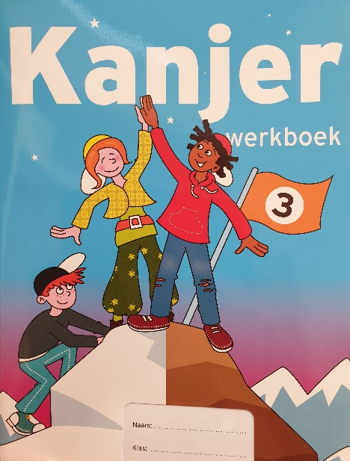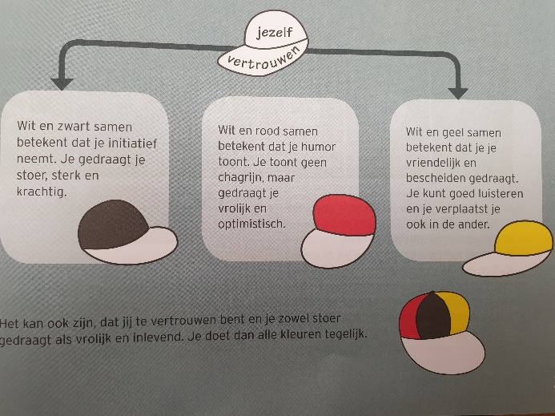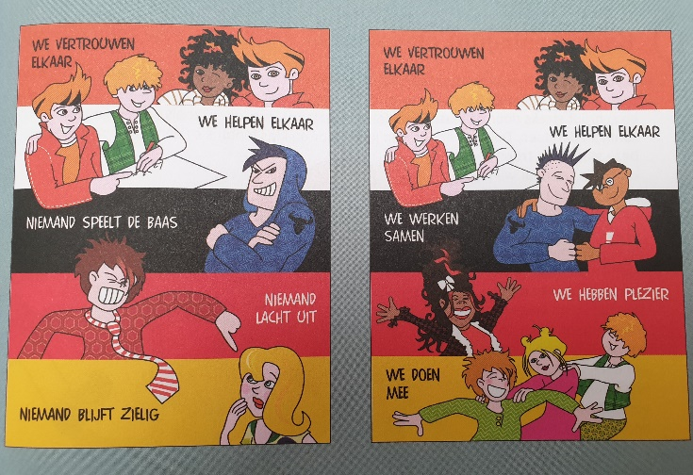

In groep 8 hebben we het met Kanjer

dit jaar over…..

**Verschillende meningen**

**De wereld van vertrouwen**

**Geld**

**Zelfbeheersing**

**WhatsApp, Snapchat en Facebook (Sociale Media)**

**Vriendschap**

**Onbekend maakt onbemind**

**Roddelen of overleggen?**